**TỌA ĐÀM**

**TIẾP CẬN XU HƯỚNG MỚI TRONG THIẾT KẾ   
TÒA NHÀ THÔNG MINH**

Công ty Aurecon là một tập đoàn mang tính toàn cầu, dẫn đầu, mạnh mẽ sôi nổi với hơn 8,000 nhân viên và có khoảng 80 văn phòng trên thế giới, thực hiện các dự án tại Úc, Tân Tây Lan, Châu Phi, Đông Nam Á và Trung Đông.

Aurecon cung cấp các dịch vụ kỹ thuật, quản lý và chuyên môn kỹ thuật đa ngành trong các lĩnh vực thị trường dịch vụ đa dạng, cho các khách hàng của chính phủ và tư nhân trên toàn cầu. Aurecon đã tham gia vào các dự án tại hơn 80 quốc gia trên khắp Châu Phi, Châu Á Thái Bình Dương, Trung Đông và Châu Mỹ.

Yếu tố con người được đặt lên hàng đầu trong các khía cạnh phát triển của Công ty. Tại Aurecon, chúng tôi cam kết đảm bảo một tương lai ổn định, lâu dài, bền vững và đa đạng.

**Thời gian**: **9:30 – 11:00 giờ Thứ 5 ngày 19/10/2017**

**Địa điểm**: Phòng Họp 2 – Tòa nhà Trung Tâm Trường Đại Học Sư Phạm Kỹ Thuật TP.HCM

**Đối tượng tham gia**: Sinh viên năm 3 và năm 4

**Nội dung**:

1. Thiết kế tòa nhà xanh, tiết kiêm năng lượng
2. Hệ thống quản lý năng lượng tòa nhà
3. Các hệ thống tòa nhà thông minh – Smart Buildings, Tự động hóa, v.v…

# Đăng kí tham dự:

### Khi tham gia chương trình, ngoài giá trị quý giá mà chương trình mang lại, SV SPKT được +3 điểm rèn luyện/ 1 buổi theo quy định (Đăng kí nhưng không tham gia mà không báo lại trừ -3 điểm rèn luyện)

### Đăng kí tham dự tại link: <https://goo.gl/forms/BKxKnA4siwuibcao1>

*Các dự án tiêu biểu*

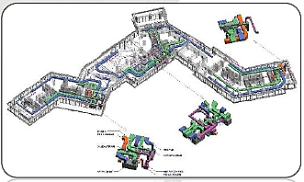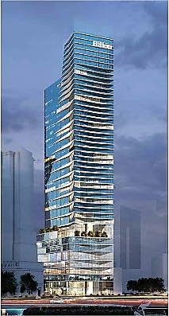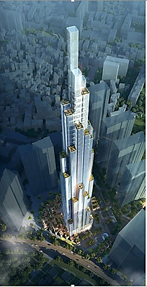

Springlight City – BIM layout

Hilton Saigon Hotel

Landmark 81